ДЕКАБРЬ 2022 г.

26 декабря 2022 года в Институте философии и права УрО РАН состоялось итоговое заседание Учёного совета на котором был утверждён отчёт директора Института В.С. Мартьянова перед трудовым коллективом об итогах научной, научно-организационной и хозяйственной деятельности Института в 2022 г.

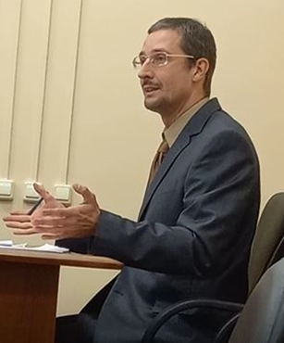

19 декабря 2022 года в Институте философии и права УрО РАН состоялся теоретический семинар.

Докладчик: Михаил Казанцев, заведующий отделом права, доктор юридических наук, главный научный сотрудник Института философии и права УрО РАН
Тема доклада: Концепция разработки общей теории правового акта

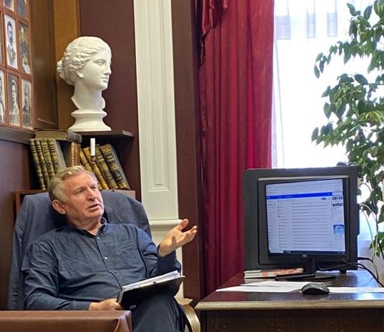
Аннотация. В настоящее время общая теория правового акта отсутствует, что следует признать серьезным пробелом в теории права. Необходимость разработки общей теории правового акта обусловлена прежде всего ее методологическим значением как для самой теории права, так и для отраслевых юридических наук. При разработке общей теории правового акта методологически важно учитывать, что термином «правовой акт» обозначаются хоть и взаимосвязанные, но различные объекты (как минимум): 1) правовой акт как выражение воли; 2) правовой акт как документ, фиксирующий правовой акт как выражение воли; 3) правовой акт как действие (поведение), не являющееся правовым актом как выражением воли. Общая теория правового акта – это общая теория правового акта как выражения воли. Другие объекты, обозначаемые термином «правовой акт» также должны исследоваться в рамках общей теории правового акта, но в контексте их взаимосвязи с правовым актом как выражением воли. Понимание правового акта должно основываться на родовом понятии «акт» («волевой акт»).

19 декабря 2022 года в Институте философии и права УрО РАН состоялся теоретический семинар.

Докладчик: Михаил Витушко, младший научный сотрудник Института философии и права УрО РАН.
Тема доклада: Эпоха надзорного капитализма: социально-философский анализ

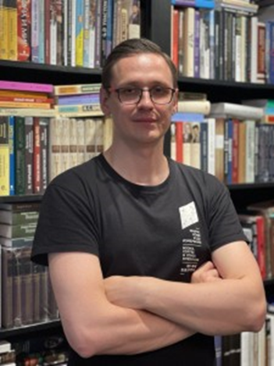
Аннотация. Цифровой капитализм формирует новую эру – надзорный капитализм. Экономические, политические, социальные и технологические образы будущего подчинены доминированию цифрового – шпионского – капитализма. Цифровые платформы влияют на поведение индивида и формируют новые потребительские стратегии посредством монополизации и конкуренции. «Надзорный капитализм» (Зубофф Ш.), «коммуникативный капитализм» (Дин Д.) и «посткапитализм» (Срничек Н., Уильямс А.) становятся основополагающими концепциями, объясняющими тенденции развития цифровых возможностей капитализма. Цифровизация и автоматизация трансформируют социальность и способны влиять на будущее труда, что создает новые вызовы для социально-политических исследований.

14 декабря 2022 года в Институте философии и права УрО РАН состоялся теоретический семинар в онлайн-формате.

Докладчик: Юрий Лоскутов, кандидат философских наук, доцент кафедры философии Пермского государственного национального исследовательского университета.
Тема доклада: Православное старообрядчество и марксизм.

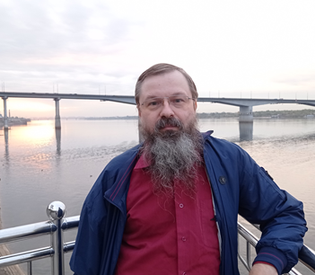
Аннотация. В общефилософском, социально - философском, этическом, историческом аспектах рассматривается принципиальная совместимость в рамках теории и практики реального гуманизма, в рамках единого культурного пространства двух самостоятельных духовных начал – аутентичной православной традиции, выраженной в православном староверии, и современного материализма, выраженного в марксистской философии. Невозможно создать православно-марксистский мировоззренческий «гибрид», но уместно поставить вопрос о возможности налаживания плодотворного диалога между этими двумя духовными феноменами.

7 декабря 2022 года в Институте философии и права УрО РАН состоялся теоретический семинар.
Докладчик: Наталья Панкевич, кандидат политических наук, доцент, старший научный сотрудник Института философии и права УрО РАН.
Тема доклада: Территориальность в политической теории.

Аннотация. Целью доклада стало рассмотрение проблемы территориальности политических институтов как одной из ключевых категорий политического анализа, а также некоторых тенденций реального политического процесса, которые определяют сегодняшнюю картину дня в этой области. Доклад обращен к вопросам методологии выявления пространственных политических форм с учетом центральности государства как актуальной структурной доминанты мирового политического пространства. Рассмотрена специфика территориальности государства и ее практические последствия. Рассмотрены стратегии политических акторов, направленные на формирование альтернативных пространственных конфигураций.

2-3 декабря 2022 года состоялась Всероссийская конференция РАПН «Политические вызовы и политический диалог в условиях глобальной турбулентности».
Ведущая тематической секции «Глобальные участники политической турбулентности», а также
Докладчик: Ирина Арсентьева, доктор политических наук, ведущий научный сотрудник Института философии и права УрО РАН.
Тема доклада: Карибский участок китайского «Пояса и пути» как один из источников обострения отношений КНР и США.

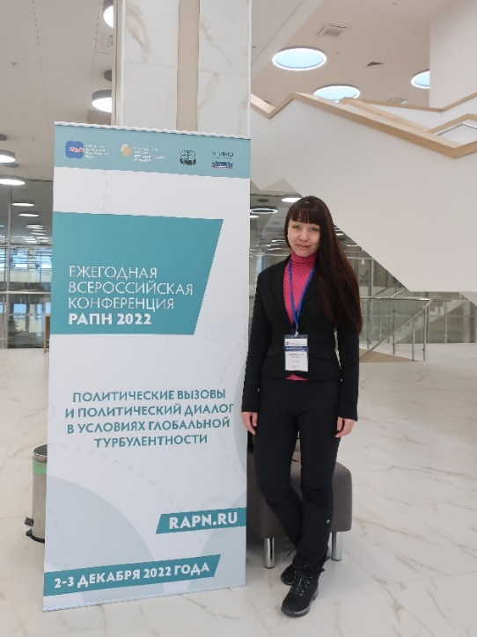
Аннотация. Строительство «Морского Шелкового пути XXI века» (МШП) как составной части более масштабной китайской инициативы «Пояс и путь» в перспективе может превратить Китай в «сильную морскую державу», контролирующую важнейшие морские магистрали. В январе 2018 г. на Форуме Китая и Сообщества государств Латинской Америки и Карибского бассейна было принято специальное заявление, где страны региона признавались «естественным продолжением» МШП и незаменимыми участниками международного сотрудничества в рамках «Пояса и пути». В докладе проанализированы проекты по строительству и модернизации портовой инфраструктуры, реализуемые в Карибском регионе. Эти проекты вызывают острую реакцию со стороны США, которые воспринимают активизацию присутствия Китая в своем «мягком подбрюшье» как угрозу национальным интересам и безопасности. Звучат заявления о том, что в случае необходимости Пекин может использовать порты карибских государств для материально-технической поддержки своих ВМС в регионе, а конечная цель карибской стратегии КНР заключается в создании ситуации, аналогичной военному присутствию США в Южно-Китайском море. На основании проведенного анализа автор доклада приходит к выводу, что карибский участок китайского «Пояса и пути» уже сейчас является одним из источников напряженности в отношениях КНР и США, а в будущем эта тенденция будет только нарастать.

Сотрудники Института философии и права УрО РАН Русакова О.Ф., Грибовод Ек.Г., Мошкин С.В., Трахтенберг А.Д., Дьякова Е.Г., Моисеенко Я.Ю., Голоскоков В.А., Беляева Е.Д. ( аспирант), при участии Грибовод Ел.Г., в составе исследовательского коллектива опубликовали монографию под общей редакцией доктора политических наук, профессора О. Ф. Русаковой.
Официальный дискурс российской политики памяти о советском прошлом: стратегии интерпретаций, акторы, коммеморативные практики : коллективная монография / О. Ф. Русакова, С. В. Мошкин, Е. Г. Дьякова [и др.]; под общ. ред. О. Ф. Русаковой. – Екатеринбург: Издат. Дом «Дискурс-Пи», 2022. – 378 с. ISBN 978-5-98728-050-8
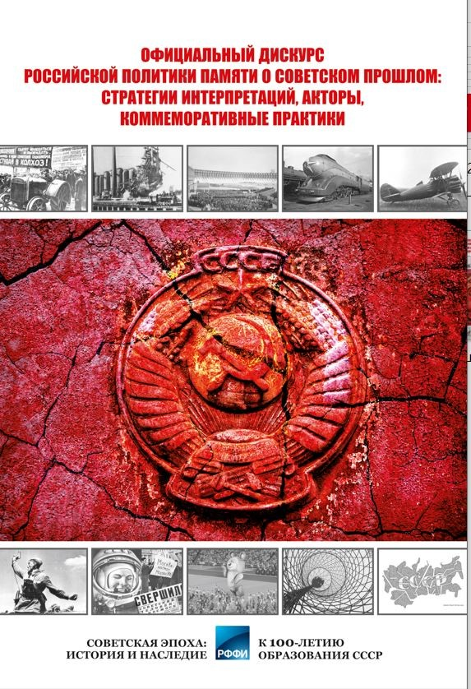
Аннотация. В коллективной монографии рассматриваются основные структурные компоненты официальной политики памяти, а также проблемы, связанные с противоречиями внутри официального дискурса политики памяти о советском прошлом, к которым относятся: стратегия примирения альтернативных трактовки Октябрьской революции; интерпретации образа Сталина в официальном дискурсе современной политики памяти; выявление причин и следствий распада СССР и др. Особое внимание уделено вопросам изучения истоков и цены Победы Советского Союза в Великой Отечественной войне, нарративному анализу «победных» фраз-клише, педагогическим аспектам изучения политики памяти о Великой Отечественной войне и др. Посредством анализа дискурса российского кинематографа, изучения школьных учебников и проведения социологических исследований раскрываются особенности преломления официального дискурса памяти в современном массовом сознании.

В составе исследовательского коллектива Валентиной Руденко, старшим научным сотрудником Института философии и права УрО РАН, опубликована монография.

Коренные народы в странах БРИКС : политико-правовые аспекты : монография / Е. Ф. Гладун, К. К. Мутхукумараппан, С. С. Нкоси [и др.] ; под ред. Е. Ф. Гладун ; Министерство науки и высшего образования Российской Федерации ; Тюменский государственный университет. — Тюмень : ТюмГУ-Press, 2022. — 316 с. — (БРИКС: право, экономика и политика ; кн. 4), ISBN 978-5-400-01683-7 (кн. 4) ISBN 978-5-400-01418-5
Научное издание российских и зарубежных ученых, занимающихся исследованиями политико-правовых аспектов жизнедеятельности коренных народов в странах БРИКС, впервые представлено в России.
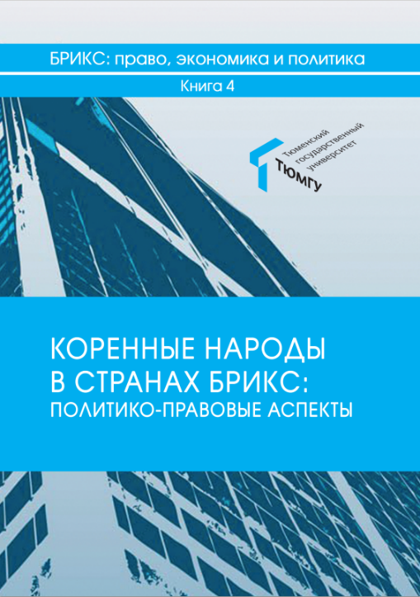
Аннотация. Актуальность монографии заключается в междисциплинарном подходе и в предмете исследования, поскольку страны БРИКС являются геополитическими союзниками в непростое время изменений мирового правопорядка. Приведены основные термины и понятия, критерии отнесения этносов к коренным, раскрыты особенности регулирования и гарантий их прав и проанализированы важнейшие вопросы развития на международном и национальном уровнях; подробно рассмотрены проблемы взаимодействия государства и коренных народов в Бразилии, России, Индии, Китае и Южной Африке.

Ключевые журнальные публикации сотрудников
Института философии и права УрО РАН

Арсентьева И.И. Трансформация медицинской и вакцинной дипломатии в эпоху COVID-19 // Вестник МГИМО-Университета. 2022. Т. 15, № 5. С. 182-207. DOI: 10.24833/2071-8160-2022-5-86-182-207
В статье «Трансформация медицинской и вакцинной дипломатии в эпоху COVID-19» автор на основе анализа научной литературы и источников (данных Всемирной организации здравоохранения, Альянса по вакцинам ГАВИ, Всемирной торговой организации, Международного валютного фонда, правительственных документов, докладов аналитических центров и т.д.) выявляет изменения, происходящие в вакцинной дипломатии как части медицинской дипломатии под влиянием пандемии. В качестве кейса рассматривается дипломатия Китая, поскольку именно Китай на сегодняшний день достиг наиболее заметных успехов в экспорте медицинской помощи, прежде всего, в развивающиеся страны, а китайские фармацевтические компании играют весьма заметную роль на формирующемся глобальном рынке вакцин. Подобная политика вызывает серьезные опасения на Западе, обвиняющем Пекин в использовании коронакризиса для установления нового (китаецентричного) мирового порядка. Делается вывод о том, что способность государства защитить здоровье своих граждан и взять под контроль распространение эпидемий входит в число значимых критериев эффективности проводимой политики, а наличие собственной индустрии вакцин начинает расцениваться как важный элемент системы национальной безопасности.
https://www.vestnik.mgimo.ru/jour/article/view/3234
Арсентьева И.И. Латиноамериканский сегмент китайского «Пояса и Пути» // Мировая экономика и международные отношения. 2022. Т. 66, № 12. С. 89-97. DOI: 10.20542/0131-2227-2022-66-12-89-97
В статье «Латиноамериканский сегмент китайского «Пояса и Пути»» анализируется реализация китайской Инициативы «Пояса и Пути» в регионе Латинской Америки и Карибского бассейна. Характеризуются изменения, обусловленные пандемией COVID-19.
https://www.imemo.ru/publications/periodical/meimo/archive/2022/12-t-66/economy-economic-theory/latin-american-segment-of-chinas-belt-and-road-initiative
Руденко В. Н. , Фишман Л. Г. От права войны и мира к принципам Нюрнберга А.Н. Савенков. Государство и право: права человека и мировой порядок, основанный на верховенстве права: в 3 т. // Государство и право. – 2022. – Номер 11 C. 60-67 . URL: http://gospravo-journal.ru/s102694520022761-8-1/. DOI: 10.31857/S102694520022761-8
Рецензия академика РАН, председателя УрО РАН Виктора Руденко и Леонида Фишмана, профессора РАН, главного научного сотрудника Института философии и права УрО РАН на монографию А.Н. Савенкова «Государство и право: права человека и мировой порядок, основанный на верховенстве права». В трехтомном труде А.Н. Савенкова, посвященном исследованию правовых оснований современного мирового порядка, исследуются вопросы соотношения древнего права войны и мира и прав человека. Каким образом сформировался мировой порядок, который, несмотря на все перемены последних десятилетий, все еще основан на верховенстве права? До какой степени и по каким причинам этот порядок сейчас подвергается ревизии и разрушению, замещаясь традиционным соперничеством великих держав и произволом сильного?

